1引言 2
1.1编写目的 2
1.2背景 2
1.3定义 2
1.4参考资料 2
2系统结构模型 3
2.1初始对象表 3
2.2初始类图 3
2.3细化类图 4
2.3.1属性的识别 4
2.3.2 操作的识别 10
2.4三层精化类图 15
3系统行为模型 20
3.1交互模型 20
3.2状态模型 23
4数据库设计 24
4.1 数据表ER关系图 24
4.2 数据表字段解释 25
4.3 数据表截图展示 28
5界面设计 30
5.1界面展示 30
1、登录 30
2、注册 31
3、教师主页 31
4、查看班级 32
5、查看作业 32
5.2 页面跳转 33
6事物逻辑设计 33
登录PDL 33

概要设计说明书

1引言

1.1编写目的
编写本说明书的目的是说明系统的静态结构及动态结构，包括初始的类模型、细化的类、动态交互模型，为进一步的设计和开发提供依据。
预期读者为：软件开发的人员，项目评审人员，及软件测试人员。

1.2背景
说明：
- 待开发软件系统的名称：智慧教学平台；
- 本项目的任务提出者：南京航空航天大学 吴扬俊；
- 本项目的任务开发者：南京航空航天大学 吴扬俊；
- 用户及实现该软件的计算中心或计算机网络：南航计算机中心；
- 该软件系统同其他系统或其他机构的基本的相互来往关系：本系统同学校的其他管理系统（如：教务管理系统、图书管理系统、校园卡管理系统等）共同构成学校的自动化办公系统。

1.3定义
用户名及口令与用户分类信息：存放在一个数据库表中，用以判断该用户是管理员还是学生、教师；
学生用户信息管理：是学生用户使用该系统的权限的表现，只能处理自己的信息
学生基本信息：即档案信息，存放学生的学号、姓名、年龄、班级、性别、专业、状态等各项基本信息，学生可以查询，管理员可以对学生状态进行修改，分为注册、注销等；

1.4参考资料
1. 孙涌等编，现代软件工程，北京希望电子出版社2002年
2. 齐治昌等，软件工程（第二版），高等教育出版社，2004
3. Pressman R S. Software Engineering: A Practitioner’s Approach. 3rd Edition
4. 郑人杰等，实用软件工程（第二版），清华大学出版社，1997

2系统结构模型

2.1初始对象表
通过对智慧教学平台的分析，建立初始对象/类见表2.1：
表2.1 初始对象/类表
可能的类 | 英文类名 | 简单描述
用户 | User | 用户分两类：教师、学生
账户信息 | AccountInfo | 账户信息包含账号、密码、账户类型：教师/学生
个人信息 | PersonInfo | 个人信息包含用户个人基本信息
班级 | Classes | 班级是教师和学生的联系纽带
文件 | File | 文件分三类：共享资源、教师发布的作业、学生提交的报告
题库 | QuestionBank | 题库由多个题目组成，由教师创建
题目 | Question | 题目由教师管理

2.2初始类图
通过分析，智慧教学平台的初始类图如图2.1所示。
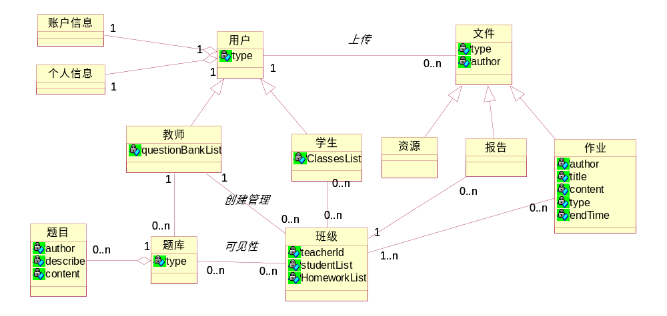
图2.1 智慧教学平台初始类图

2.3细化类图
初始类图奠定了系统的体系结构，对象/类还需进一步细化描述其属性和操作，为下一步数据库设计和模块实现做准备。

2.3.1属性的识别
类名：账户信息
属性表如表2.2所示：
表2.2账户信息类属性表
中文名 | 英文名 | 数据类型
编号 | ID | Integer
状态 | status | Boolen
账号 | userID | String
密码 | password | String
账户类型 | accoutType | Integer
创建时间 | createTime | TimeStamp
类名：个人信息
属性表如表2.3所示：
表2.3个人信息类属性表
中文名 | 英文名 | 数据类型
编号 | ID | Integer
姓名 | Name | String
性别 | Gender | Integer
学号/工号 | uniqueID | String
邮箱 | Email | String

类名：用户
属性表如表2.4所示：
表2.4用户类属性表
中文名 | 英文名 | 数据类型
编号 | ID | Integer
个人信息 | personInfo | PersonInfo
账户信息 | accountInfo | AccountInfo
资源列表 | resourceList | List<Resource>

类名：教师
属性表如表2.5所示：
表2.5教师类属性表
中文名 | 英文名 | 数据类型
编号 | ID | Integer
个人信息 | personInfo | PersonInfo
账户信息 | accountInfo | AccountInfo
资源列表 | resourceList | List<Resource>
题库列表 | questionBankList | List<Integer>
班级列表 | classesList | List<Integer>
类名：学生
属性表如表2.6所示：
表2.6学生类属性表
中文名 | 英文名 | 数据类型
编号 | ID | Integer
个人信息 | personInfo | PersonInfo
账户信息 | accountInfo | AccountInfo
资源列表 | resourceList | List<Resource>
班级列表 | classedList | List<Integer>

类名：班级
属性表如表2.7所示：
表2.7班级类属性表
中文名 | 英文名 | 数据类型
编号 | ID | Integer
状态 | status | Boolean
班级名 | classesName | String
教师ID | teacherId | Integer
创建时间 | createTime | TimeStamp
邀请码 | inviteCode | String
学生列表 | studentList | List<Integer>
题库列表 | questionBankList | List<Integer>
作业列表 | homeworkList | List<Integer>
报告列表 | reportList | List<Integer>

类名：题目
属性表如表2.8所示：
表2.8题目类属性表
中文名 | 英文名 | 数据类型
编号 | ID | Integer
状态 | status | Boolean
题库ID | questionBankId | Integer
创建时间 | createTime | TimeStamp
类型 | questionType | Integer
标签 | tags | List<String >
题目描述 | questionDescription | String
选项 | options | List<String >
正确选项 | answerId | Integer
解析 | analysis | String

类名：题库
属性表如表2.9所示：
表2.9题库类属性表
中文名 | 英文名 | 数据类型
编号 | ID | Integer
状态 | status | Boolean
名称 | questionBankName | String
教师ID | teacherId | Integer
创建时间 | createTime | TimeStamp
可见班级列表 | classesList | List<Integer>
题目列表 | questionList | List<Integer>
类名：文件
属性表如表2.10所示：
表2.10文件类属性表
中文名 | 英文名 | 数据类型
编号 | ID | Integer
状态 | status | Boolean
文件名 | fileName | String
扩展名 | extendName | String
创建者ID | creatorId | Integer
创建时间 | createTime | TimeStamp
保存路径 | savedPath | String
文件类型 | fileType | Integer
标签 | tags | List<Integer>
下载次数 | downloadNum | Integer
类名：资源
属性表如表2.11所示：
表2.11资源类属性表
中文名 | 英文名 | 数据类型
编号 | ID | Integer
状态 | status | Boolean
文件名 | fileName | String
扩展名 | extendName | String
创建者ID | creatorId | Integer
创建时间 | createTime | TimeStamp
保存路径 | savedPath | String
文件类型 | fileType | Integer
标签 | tags | List<Integer>
下载次数 | downloadNum | Integer
类名：作业
属性表如表2.12所示：
表2.12作业类属性表
中文名 | 英文名 | 数据类型
编号 | ID | Integer
状态 | status | Boolean
文件名 | fileName | String
扩展名 | extendName | String
创建者ID | creatorId | Integer
创建时间 | createTime | TimeStamp
保存路径 | savedPath | String
文件类型 | fileType | Integer
标签 | tags | List<Integer>
下载次数 | downloadNum | Integer
班级列表 | classesList | List<Integer>
失效时间 | failureTime | Timestamp
支持文件格式 | fileFormatList | List<Integer>
类名：报告
属性表如表2.13所示：
表2.13报告类属性表
中文名 | 英文名 | 数据类型
编号 | ID | Integer
状态 | status | Boolean
文件名 | fileName | String
扩展名 | extendName | String
创建者ID | creatorId | Integer
创建时间 | createTime | TimeStamp
保存路径 | savedPath | String
文件类型 | fileType | Integer
标签 | tags | List<Integer>
下载次数 | downloadNum | Integer
班级ID | classedId | Integer
分数 | score | Float
评语 | evaluation | String

2.3.2 操作的识别
类名：账户信息
操作表如表2.14所示：
表2.14账户信息类操作表
增加一个账户 | AddAccount() | void
删除一个账户 | DeleteAccount() | void
修改账户信息 | UpdateAccount() | void
判断是否合法账户 | IsAccount() | boolean
封锁账户 | LockAccount() | Void
解锁账户 | UnlockAccount() | Void
查询账户信息 | GetAccount() | Object
获取权限 | GetGrade() | Integer
类名：个人信息
操作表如表2.15所示：
表2.15个人信息类操作表
修改个人信息 | UpdatePersonInfo() | void
查询个人信息 | GetPersonInfo() | Object
删除个人信息 | deletePersonInfo() | void

类名：用户
操作表如表2.16所示：
表2.16用户类操作表
登录 | login() | ReturnCode
注册 | register() | ReturnCode
注销 | logout () | ReturnCode
查询信息 | getInfo() | Object
导入文件 | importFile | Void
导出文件 | exportFile | Void
类名：教师
操作表如表2.17所示：
表2.17教师类操作表
创建班级 | createClasses() | void
删除班级 | deleteClasses() | void
发布作业 | publishHomework() | Void
创建题库 | createQuestionBank() | Void
报告评分 | gradeReport() | void
类名：学生
操作表如表2.18所示：
表2.18学生类操作表
提交报告 | submitReport() | void
加入班级 | joinClasses() | void
退出班级 | exitClasses() | boolean
查看得分 | getScore () | Void

类名：班级
操作表如表2.19所示：
表2.19班级类操作表
增加班级 | addClasses() | void
删除班级 | deleteClasses() | void
查询班级 | queryClasses() | Object
修改班级 | updateClasses() | void
是否存在班级 | isExistedClasses() | boolean
添加学生 | addStudent() | void
类名：题目
操作表如表2.20所示：
表2.20题目类操作表
增加题目 | addQuestion () | void
删除题目 | deleteQuestion () | void
查询题目 | queryQuestion () | Object
修改题目 | updateQuestion () | void
是否存在题目 | isExistedQuestion () | boolean
信息是否合法 | isLegal() | boolean
是否可见 | isVisited() | boolean
类名：题库
操作表如表2.21所示：
表2.21教师类操作表
增加题库 | addQuestionBank() | void
删除题库 | deleteQuestionBank () | void
查询题库 | queryQuestionBank () | Object
修改题库 | updateQuestionBank () | void
是否存在题库 | isExistedQuestionBank () | boolean
信息是否合法 | isLegal() | boolean
是否可见 | isVisited() | boolean
添加可见班级 | addVisitedClasses() | Void
删除可见班级 | deleteVisitedClasses() | Void
类名：文件
操作表如表2.22所示：
表2.22文件类操作表
增加文件 | addFile() | void
删除文件 | deleteFile () | void
查询文件 | queryFile () | Object
修改文件 | updateFile () | void
是否存在文件 | isExistedFile () | boolean
信息是否合法 | isLegal() | boolean
是否可见 | isVisited() | boolean
导出文件 | exportFile | Void
导入文件 | importFile | void
类名：资源
操作表如表2.23所示：
表2.23资源类操作表
修改类型 | updateType() | void
根据时间排序 | sortByTime() | void
统计下载次数 | calDownloadTimes() | Integer

类名：报告
操作表如表2.24所示：
表2.24报告类操作表
设置得分 | setScore () | void
按得分排序 | sortByScore() | List<Object>
类名：作业
操作表如表2.25所示：
表2.25作业类操作表
修改截止时间 | updateEndTime () | void
增加可见班级 | addVisitedClasses() | boolean
删除可见班级 | deleteVisitedClasses () | boolean
按创建时间排序 | sortByTime() | Void

2.4三层精化类图
在初始类图的基础上，运用三层体系结构思想对基本类模型进行划分。根据各个对象的具体情况，将对象分成界面、事务和数据层。
1、对用户类的三层划分
界面层： login.jsp 登录界面
failure.jsp 登录失败界面，提示错误所在
student.jsp 学生登录成功返回的界面
teacher.jsp 教师登录成功返回的界面
事务层： login.java 登录处理
Register.java 注册处理
数据层： account.dat 账户信息表
personInfo.dat 个人信息表
user.dat 用户信息表

2、对账户信息类的三层划分
界面层： account_update.jsp 修改账户信息界面
account_query.jsp 账户信息查询界面
account_delete.jsp 账户删除界面
account _lock.jsp 账户冻结界面
account _unlock.jsp 账户解锁界面
account_error.jsp 各种出错提示界面
事务层：account.java 账户信息管理类
数据层：account.dat 账户信息表
3、对个人信息类的三层划分
界面层： personInfo_update.jsp 修改个人信息界面
personInfo_query.jsp 个人信息查询界面
personInfo_error.jsp 各种出错提示界面
事务层： personInfo.java 个人信息处理
数据层： personInfo.dat 个人信息表
4、对教师类的三层划分
界面层： teacher.jsp 教师登录成功主界面
classesList.jsp 显示班级列表界面
questionBankList.jsp 显示题库列表界面
createClasses.jsp 班级创建界面
reportList.jsp 显示报告列表界面
publishHomework.jsp 作业发布页面
error.jsp 各种错误返回的界面
事务层： teacher.java 教师操作管理类
数据层： teacher.dat 教师信息表
report.dat 报告信息表
5、对学生类的三层划分
界面层： student.jsp 学生登录成功主界面
classesList.jsp 显示班级列表界面
showExam.jsp 显示题目界面
showScore.jsp 显示得分界面
submitReport.jsp 报告提交界面
joinClasses.jsp 加入班级界面
exitClasses.jsp 退出班级界面
error.jsp 各种错误返回的界面
事务层： student.java 教师操作管理类
数据层： student.dat 学生信息表
report.dat 报告信息表
6、对班级类的三层划分
界面层： createClasses.jsp 班级创建界面
deleteClasses.jsp 班级删除界面
updateClasses.jsp 班级修改界面
queryClasses.jsp 班级查询界面
error.jsp 各种错误返回的界面
事务层：classes.java 班级处理
数据层：classes.dat 班级表
7、对题目类的三层划分
界面层： importQuestion.jsp 题目导入界面
exportQuestion.jsp 题目导出界面
deleteQuestion.jsp 题目删除界面
updateQuestion.jsp 题目修改界面
queryQuestion.jsp 题目查询界面
error.jsp 各种错误返回的界面
事务层：Question.java 题目处理
数据层：Question.dat 题目表
8、对题库类的三层划分
界面层： createQuestionBank.jsp 题库创建界面
importQuestionBank.jsp 题库导入界面
exportQuestionBank.jsp 题库导出界面
deleteQuestionBank.jsp 题库删除界面
updateQuestionBank.jsp 题库修改界面
queryQuestionBank.jsp 题库查询界面
error.jsp 各种错误返回的界面
事务层：QuestionBank.java 题库处理
数据层：QuestionBank.dat 题库表
9、对文件类的三层划分
界面层： importFile.jsp 文件导入界面
exportFile.jsp 文件导出界面
deleteFile.jsp 文件删除界面
updateFile.jsp 文件修改界面
queryFile.jsp 文件查询界面
error.jsp 各种错误返回的界面
事务层：File.java 文件处理
数据层：File.dat 文件表

10、对资源类的三层划分
界面层： importResource.jsp 资源导入界面
exportResource.jsp资源导出界面
deleteResource.jsp 资源删除界面
updateResource.jsp 资源修改界面
queryResource.jsp 资源查询界面
error.jsp 各种错误返回的界面
事务层：Resource.java 资源处理
数据层：Resource.dat 资源表

11、对作业类的三层划分
界面层： importHomework.jsp 作业导入界面
exportHomeworkjsp 作业导出界面
deleteHomework.jsp 作业删除界面
updateHomework.jsp作业修改界面
queryHomework.jsp 作业查询界面
error.jsp 各种错误返回的界面
事务层：Homework.java 作业处理
数据层：Homework.dat 作业表
12、对报告类的三层划分
界面层： importReport.jsp 报告导入界面
exportReport.jsp报告导出界面
scoreReport.jsp报告得分界面
deleteReport.jsp报告删除界面
updateReport.jsp 报告修改界面
queryReport.jsp 报告查询界面
error.jsp 各种错误返回的界面
事务层：Report.java 报告处理
数据层：Report.dat 报告表
注意，除了类图中的类以外，系统类的提炼也非常关键。
- 提取系统的数据库连接类，负责完成所有的数据库连接，该类没有界面层，没有数据层，只有事务层dbConnector.java。
- 定义error.jsp界面同一处理各种错误。
- 定义主界面框架，teacher.jsp和student.jsp

3系统行为模型

3.1交互模型
1、登录顺序图
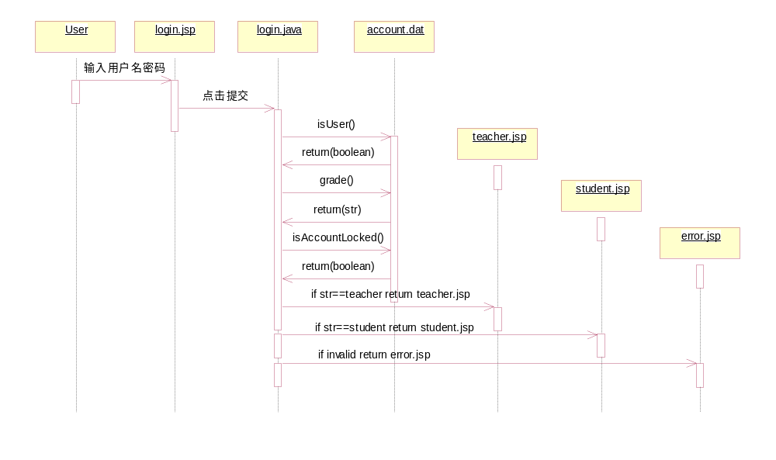
图3.1 登录顺序图
2、注册顺序图
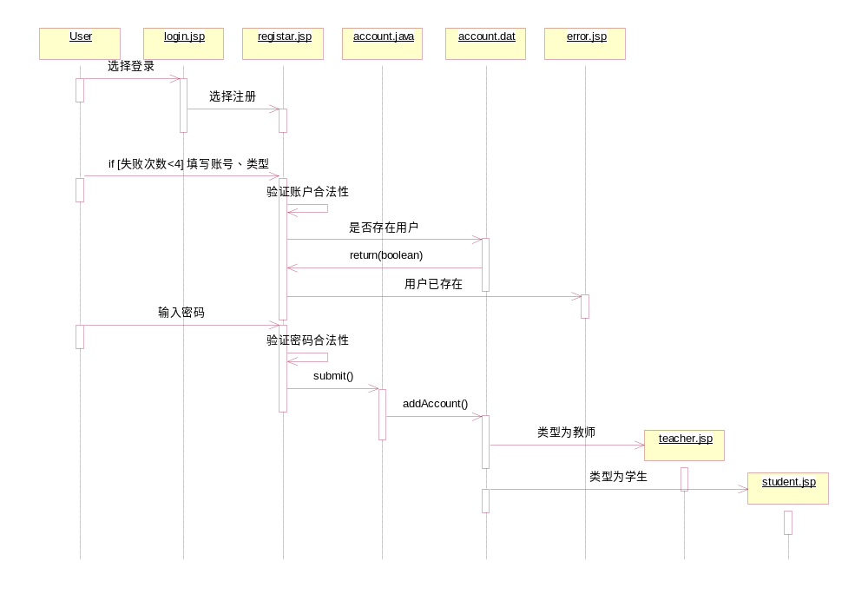
图3.2 注册顺序图
3、教师与题库相关操作交互图
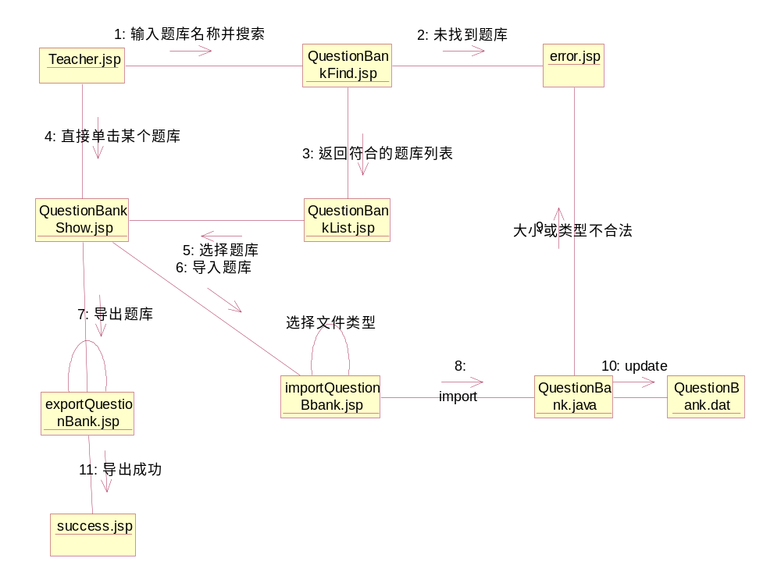
图3.3 教师与题库相关操作交互图
4、提交报告顺序图
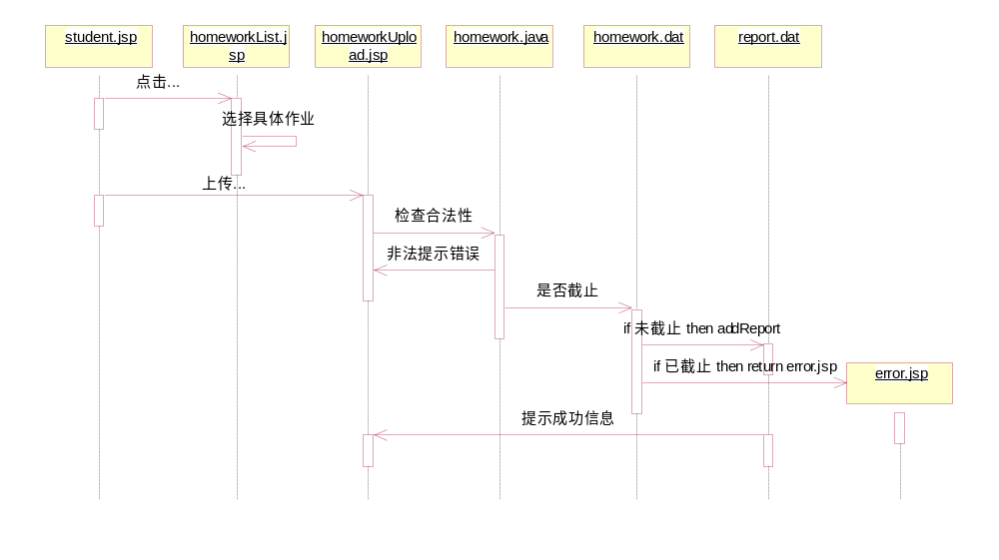
图3.4 提交报告顺序图
5、创建班级顺序图
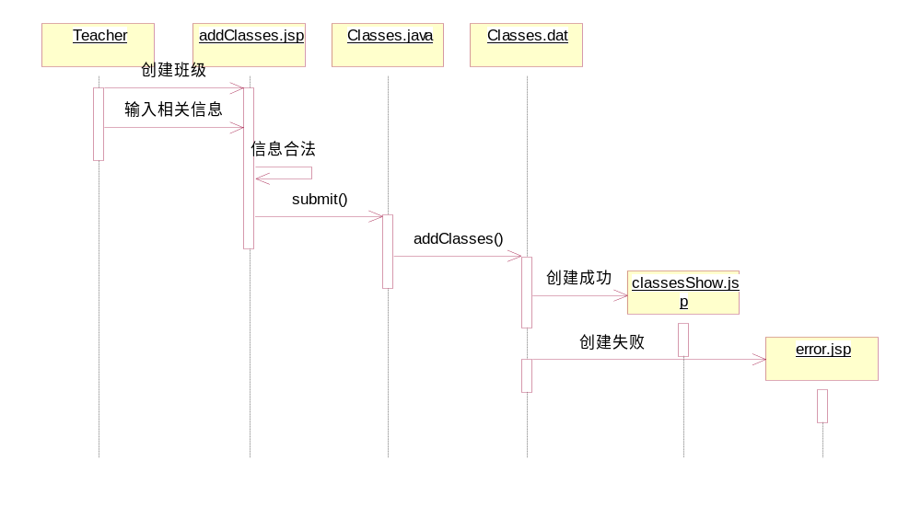
图3.5 班级创建顺序图

3.2状态模型
1、登录对象
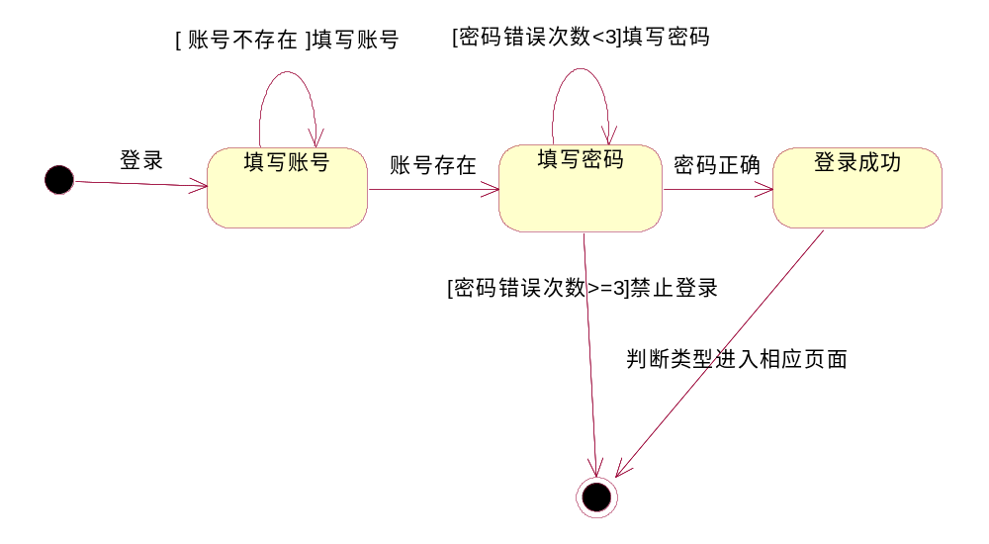
图3.6 登录对象状态图

2、提交作业对象
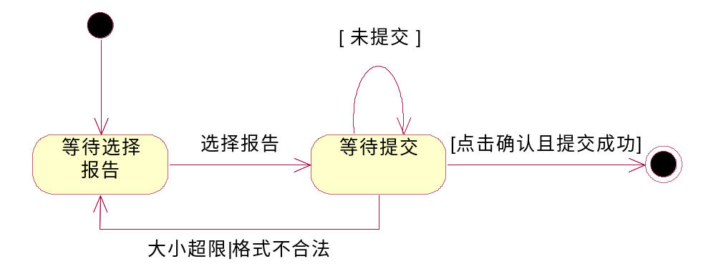
图3.7 提交作业对象状态图
3、注册对象
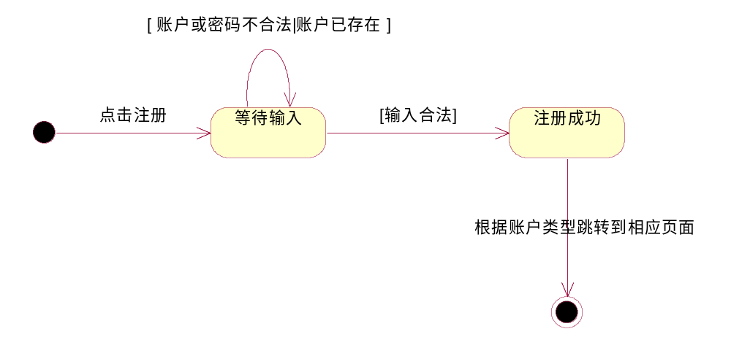
图3.8 注册对象状态图

4数据库设计

4.1 数据表ER关系图
本系统一共包含9张表，其由navicat生成的系统数据表ER模型如图4.1所示
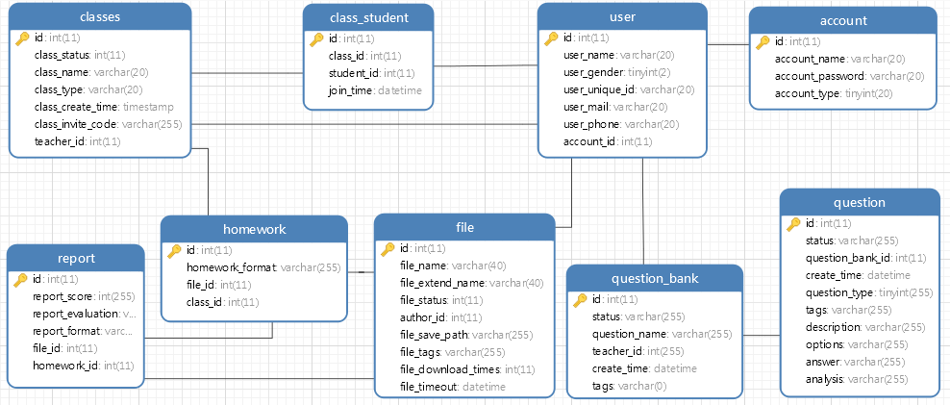
图4.1 系统数据表ER图
以下为每个表字段的详细解释。

4.2 数据表字段解释
（1）account表，用于存储账户信息。
表4.1 account表
字段名 | 数据类型 | 可否为空 | 说明
id | int(11) | NO | 账户唯一ID
account_name | varchar(20) | NO | 账户名
account_password | varchar(20) | NO | 账户密码
account_type | tinyint(20) | NO | 账户类型
图3.9 账户信息数据表图

（2）classes表，用于存储班级信息。
表4.2 classes表
字段名 | 数据类型 | 可否为空 | 说明
id | int(11) | NO | 班级唯一ID
class_status | int(11) | YES | 班级状态
class_name | varchar(20) | YES | 班级名称
class_type | varchar(20) | YES | 班级类型
class_create_time | timestamp | NO | 班级创建时间
class_invite_code | varchar(255) | NO | 班级邀请码
teacher_id | int(11) | NO | 教师ID

（3）class_student表，存储班级和学生关系。
表4.3 class_student表
字段名 | 数据类型 | 可否为空 | 说明
id | int(11) | NO | 班级中学生唯一ID
class_id | int(11) | NO | 班级ID
student_id | int(11) | NO | 学生ID
join_time | datetime | NO | 加入时间

（4）file表，用于存储文件信息。
表4.4 file表
字段名 | 数据类型 | 可否为空 | 说明
id | int(11) | NO | 文件唯一ID
file_name | varchar(40) | NO | 文件名
file_extend_name | varchar(40) | NO | 文件扩展名
file_status | int(11) | YES | 文件状态
author_id | int(11) | NO | 文件上传者ID
file_save_path | varchar(255) | NO | 文件保存路径
file_tags | varchar(255) | YES | 文件标签
file_download_times | int(11) | YES | 文件下载次数
file_timeout | datetime | YES | 文件失效时间

（5）homework表，存储作业信息。
表4.5 homework表
字段名 | 数据类型 | 可否为空 | 说明
id | int(11) | NO | 作业唯一ID
homework_format | varchar(255) | NO | 作业支持上传的文件格式
file_id | int(11) | NO | 文件id
class_id | int(11) | NO | 可见班级ID

（6）question表，存储问题/题目信息。
表4.6 question表
字段名 | 数据类型 | 可否为空 | 说明
id | int(11) | NO | 题目（问题）唯一ID
status | varchar(255) | NO | 题目状态
question_bank_id | int(11) | YES | 所属题库ID
create_time | datetime | NO | 创建时间
question_type | tinyint(255) | NO | 问题类型
tags | varchar(255) | YES | 问题标签
description | varchar(255) | NO | 问题描述
options | varchar(255) | YES | 问题选项
answer | varchar(255) | YES | 问题答案
analysis | varchar(255) | YES | 问题解析

（7）question_bank表，存储题库信息。
表4.7 question_bank表
字段名 | 数据类型 | 可否为空 | 说明
id | int(11) | NO | 题库唯一ID
status | varchar(255) | YES | 题库状态
question_name | varchar(255) | NO | 题库名称
teacher_id | int(255) | NO | 创建的教师
create_time | datetime | NO | 创建时间
tags | varchar(0) | YES | 题库标签

（8）report表，存储学生提交的报告信息。
表4.8 report表
字段名 | 数据类型 | 可否为空 | 说明
id | int(11) | NO | 报告唯一ID
report_score | int(255) | YES | 报告得分
report_evaluation | varchar(255) | YES | 报告评价
report_format | varchar(255) | NO | 报告支持的文件格式
file_id | int(11) | NO | 对应的文件ID
homework_id | int(11) | NO | 对应作业ID

（9）user表，存储用户信息。
表4.9 user表
字段名 | 数据类型 | 可否为空 | 说明
id | int(11) | NO | 用户唯一ID
user_name | varchar(20) | YES | 用户名字
user_gender | tinyint(2) | YES | 用户性别
user_unique_id | varchar(20) | YES | 学号（工号）
user_mail | varchar(20) | YES | 用户邮箱
user_phone | varchar(20) | YES | 用户手机号
account_id | int(11) | YES | 账户ID（外键）

4.3 数据表截图展示
在CentOS7上使用MySQL数据库，建立数据表，用可视化软件navicat查看，以下为部分数据表截图。

（1）class_student表
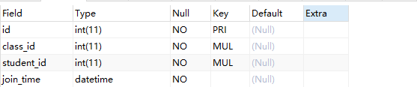
图4.2 class_student表截图

（2）file表
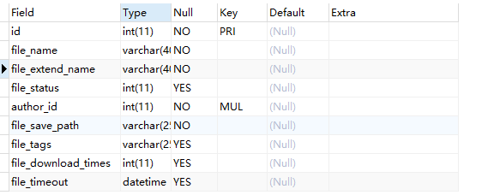
图4.3 file表截图

（3）homework表
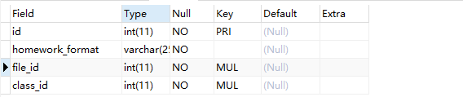
图4.4 homework表截图

5界面设计

5.1界面展示

1、登录
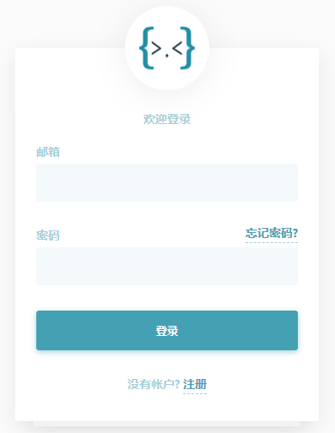
图5.1 登录界面

2、注册
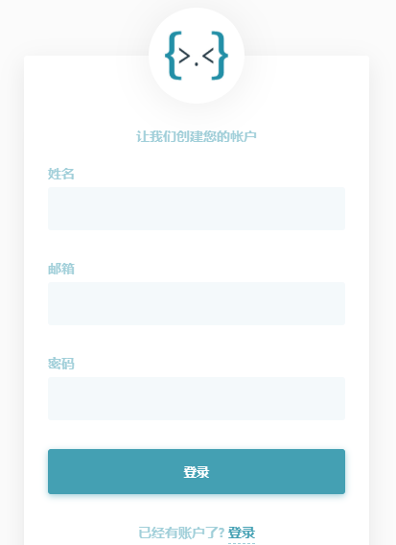
图5.2 注册界面

3、教师主页
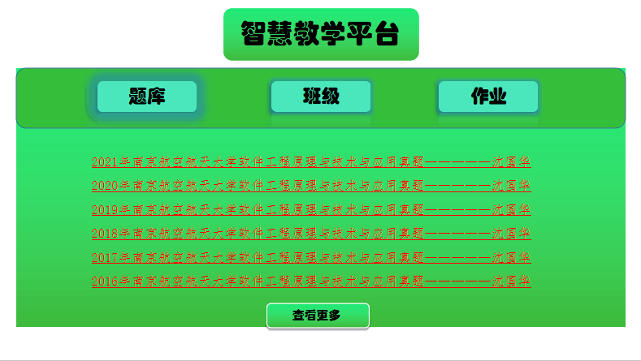
图5.3 教师主页

4、查看班级
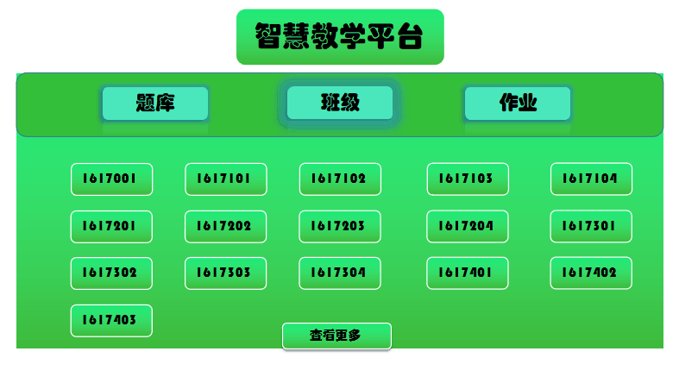
图5.4 查看班级界面

5、查看作业
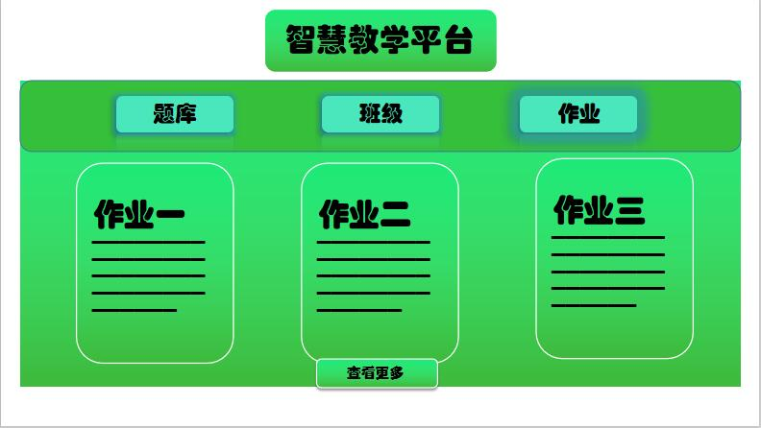

图5.5 查看作业界面

5.2 页面跳转
表5.1 页面跳转关系
原页面 | 按钮 | 跳转页面
Login.jsp | 登录 | 根据账户类型跳转teacher.jsp/student.jsp
Login.jsp | 注册 | Registar.jsp
Registar.jsp | 确认注册 | Teacher.jsp/student.jsp
Teacher.jsp | 题库 | questionBank.jsp
Teacher.jsp | 班级 | Classes.jsp
Teacher.jsp | 作业 | Homework.jsp
Teacher.jsp | 个人信息 | userInfo.jsp
Student.jsp | 作业 | Exam.jsp
Student.jsp | 班级 | Classes.jsp

6事物逻辑设计

登录PDL
PROCEDURE Login
begin
input userID, password // 输入用户名密码
if isExisted(userID) then // 账户存在
ps = getPasswordById(userID)
if ps == password then // 密码相同
return LoginSuccess
else
return PasswordError
end if
else
return UserIDUnexisted
end if
end Login

